Министерство образования и науки Республики Башкортостан государственное автономное профессиональное образовательное учреждение Башкирский колледж архитектуры, строительства и коммунального хозяйства.

Специальность Отделение
09.02.07 Дневное

ОТЧЁТ
ПО ПРЕДДИПЛОМНОЙ ПРАКТИКЕ

Руководитель практики: Разработал:
Михайловская И.Г. Студент группы ПО-41
(подпись) (ФИО) Разбежкин К.М.
(подпись) (ФИО)
«_____»________ 2025 г. «____»____________ 2025 г.
(дата) (дата)

Оглавление
Оглавление 1
1. Техника безопасности 3
1. Общие требования охраны труда 3
2. Требования охраны труда перед началом работы 4
3. Требования охраны труда во время работы 5
4. Требования охраны труда в аварийных ситуациях 5
5. Требования охраны труда по окончании работы 6
2. Дневник ПДП 8
3. Задачи предипломной практики 10
4. Общие сведения об организации. 11
5. Индивидуальное задание 13
6. Скриншоты проекта 17
7. Описание дизайна сайта 21
8. Структура базы данных дипломного проекта 21
9. Заключение 25
Характеристика 26

1. Техника безопасности

1. Общие требования охраны труда
- Организация рабочего места:
- Рабочие места должны быть оборудованы в соответствии с требованиями безопасности и эргономики.
- На рабочих местах должны быть размещены средства индивидуальной защиты (СИЗ), инвентарь, инструменты, а также средства для оказания первой помощи.
- Везде должны быть размещены знаки безопасности, указания по эвакуации, инструкции по охране труда.
- Подготовка сотрудников:
- Все работники должны пройти обязательное обучение по охране труда, а также инструктажи по технике безопасности.
- В случае работы с опасными веществами или оборудованием необходимо пройти дополнительное обучение по безопасному обращению с ними.
- Использование средств защиты:
- Работники обязаны использовать средства индивидуальной защиты (перчатки, защитные очки, каски, спецодежду, наушники) в зависимости от выполняемых работ.
- При работе с электросваркой, подъемным оборудованием и токсичными веществами должны использоваться специализированные СИЗ.
- Инструктажи:
- Перед началом работы проводится первичный инструктаж по технике безопасности для новых работников и периодический для всех сотрудников.

2. Требования охраны труда перед началом работы
- Проверка оборудования:
- Все механизмы, агрегаты, оборудование должны быть проверены на техническую исправность.
- Перед началом работы с электрооборудованием необходимо убедиться в его заземлении и отсутствии повреждений проводки.
- Рабочие инструменты должны быть в хорошем состоянии, при необходимости их нужно отремонтировать или заменить.
- Проверка рабочей зоны:
- Рабочее место должно быть убрано от лишних предметов, проводка должна быть проложена безопасно, а проходы и проезды — свободными.
- Убедитесь, что все источники освещения рабочей зоны исправны, а также в наличии огнетушители.
- Проверка СИЗ:
- Работники должны надеть все необходимые средства защиты, в зависимости от типа выполняемых работ.
- Одежда должна быть подходящей, без подвешенных частей, которые могут попасть в движущиеся механизмы.
- Проверка здоровья работников:
- Работники, занимающиеся вредными или опасными работами, обязаны пройти медицинский осмотр, подтверждающий их допуск к выполнению конкретных задач.

3. Требования охраны труда во время работы
1. Соблюдение порядка и дисциплины:
- Все работники обязаны соблюдать порядок на рабочем месте, не отвлекаться от выполнения обязанностей, не употреблять алкоголь или наркотики.
- Запрещается работать с неисправным оборудованием или инструментом.
2. Меры безопасности при использовании оборудования:
- При работе с электрическими инструментами необходимо соблюдать все требования безопасности, включая использование защитных устройств, соблюдение режима эксплуатации и отсутствие повреждений на проводах и кабелях.
- Во время работы с подъемными механизмами следует соблюдать осторожность, следить за устойчивостью и креплением груза.
3. Осторожность при выполнении слесарных и сварочных работ:
- При выполнении сварочных и резательных работ должны использоваться соответствующие СИЗ (маска, перчатки, защитный костюм).
- Следует поддерживать порядок на рабочих местах, чтобы избежать случайных возгораний или травм.
4. Пожарная безопасность:
- Рабочие зоны должны быть оснащены огнетушителями, а также сигнализациями для предотвращения возгораний.
- Все работники должны быть ознакомлены с действиями при возникновении пожара.

4. Требования охраны труда в аварийных ситуациях
1. Действия при возникновении пожара:
- В случае возникновения пожара следует немедленно сообщить о происшествии в экстренные службы и действовать согласно плану эвакуации.
- Работники должны уметь правильно использовать огнетушители для ликвидации очагов возгорания в начальной стадии.
2. Действия при аварии с электрическим оборудованием:
- В случае аварии с электрическим оборудованием необходимо немедленно отключить питание и обеспечить безопасность работников, не касаясь обесточенных проводов.
- Важно следить за состоянием пострадавших и при необходимости оказать первую помощь до прибытия медицинской помощи.
3. Оказание первой помощи:
- Каждый работник должен пройти обучение по оказанию первой помощи, включая CPR (реанимационные мероприятия).
- В случае получения травм необходимо немедленно оказать первую помощь и вызвать медицинскую помощь.
4. Эвакуация:
- В случае эвакуации все сотрудники должны следовать установленному маршруту, избегая паники.
- Должна быть заранее определена ответственная персона за организацию эвакуации.

5. Требования охраны труда по окончании работы
- Уборка рабочего места:
- После завершения работы необходимо привести рабочее место в порядок, убрать инструменты, устройства, оборудование, чтобы предотвратить возможность травм.
- Оборудование должно быть выключено и при необходимости отключено от источников питания.
- Проверка состояния оборудования:
- После работы необходимо провести осмотр оборудования, чтобы убедиться в его состоянии и подготовить к следующему использованию.
- Оборудование, требующее ремонта, должно быть помечено и устранено согласно плану технического обслуживания.
- Отчетность:
- По завершении рабочего дня необходимо зафиксировать в журнале все происшествия и неисправности, произошедшие во время работы, и передать эту информацию ответственному руководителю.
- Использование СИЗ:
- Сотрудники обязаны снять средства индивидуальной защиты, убедившись, что они не повреждены, и в случае необходимости очистить или заменить их.
- При наличии загрязнений или повреждений СИЗ должны быть отнесены в ремонт или заменены.

2. Дневник ПДП

3. Задачи предипломной практики
Тема дипломного проекта: Проектирование и разработка сайта-магазина 3D-моделей для печати.
Цель практики: Освоение и углубление практических умений в разработке веб-приложений, проектировании клиент-серверных систем, организации работы с базами данных и создании пользовательских интерфейсов на примере реального проекта в условиях предприятия.
Основные задачи практики:
- Провести анализ предметной области и определить ключевые требования к информационной системе магазина 3D-моделей.
- Спроектировать структуру и архитектуру веб-приложения с выделением основных функциональных модулей.
- Реализовать серверную часть приложения с использованием Node.js и Express.
- Создать и настроить базу данных на PostgreSQL для хранения информации о пользователях, товарах и заказах.
- Разработать удобный пользовательский интерфейс для взаимодействия с магазином через веб-браузер.
- Обеспечить маршрутизацию, валидацию данных и безопасность API-запросов.
- Провести тестирование функциональности сайта и устранение выявленных ошибок.
Подготовить отчетную документацию по итогам выполненной работы.

4. Общие сведения об организации.
Общество с ограниченной ответственностью «Частное охранное предприятие Медведь» было основано в 2011 году в городе Уфа группой бывших сотрудников силовых структур, объединившихся с целью создания надежной охранной службы, способной обеспечить безопасность людей и объектов на высоком профессиональном уровне.
С самого начала деятельности компания сделала акцент на кадровую дисциплину, регулярную подготовку сотрудников и прозрачную работу с заказчиками. Первый контракт был заключён с сетью складов на северо-западе Уфы, после чего последовали договоры с торговыми и офисными центрами.
К 2015 году штат компании превысил 50 человек, а география охраняемых объектов расширилась за пределы Уфы — в Благовещенск, Чишмы и Стерлитамак. Сегодня «ЧОП Медведь» — это стабильная охранная структура с репутацией надёжного партнёра в сфере обеспечения безопасности.
Руководство
Руководство ООО «ЧОП Медведь» возглавляет генеральный директор Хазиахметов Ильнар Ильгизович. Управленческая команда состоит из специалистов с юридическим и военным образованием, что обеспечивает профессиональный подход к организации охраны и соблюдению законодательства.
Ключевые принципы работы:
- Законность — строгое соблюдение норм федерального законодательства и регламентов охранной деятельности.
- Конфиденциальность — гарантия неразглашения информации, полученной в процессе охраны объектов.
- Ответственность — персональная ответственность каждого сотрудника за принятые решения и действия.
- Подготовка — постоянное обучение и тренировки, включая тактические занятия, психологическую подготовку и правовую грамотность.
- Техника — применение современных систем видеонаблюдения, тревожной сигнализации и средств связи.
В компании действует строгий кадровый отбор. Все охранники проходят медицинское освидетельствование, физические нормативы и обязательное лицензирование. Большое внимание уделяется вежливому, но уверенно-профессиональному поведению на объектах.
Стратегия
Краткосрочная стратегия (2025–2026):
- Расширение клиентской базы в Уфе и близлежащих районах.
- Внедрение цифровых решений: мобильные приложения для заказчиков, видеомониторинг в реальном времени.
- Повышение уровня сервиса: внедрение системы оценки работы охранников клиентами.
- Продвижение бренда в социальных сетях и участие в тендерах на охрану государственных объектов.
Среднесрочная стратегия (до 2030):
- Создание учебного центра на базе предприятия для подготовки охранников.
- Разработка собственных решений в сфере безопасности (например, тревожных кнопок и программного обеспечения под заказ).
- Выход на рынок охраны грузоперевозок и сопровождения инкассации.
Долгосрочная цель:
Сформировать узнаваемый региональный бренд, ассоциирующийся с надёжностью и профессионализмом, а в перспективе — войти в топ-10 охранных компаний Приволжского федерального округа.

5. Индивидуальное задание
1. Установка и конфигурация базового ПО
Для стабильной работы системы Polyform на платформе Next.js/React/Sass/Three.js/Express/PostgreSQL выполнена настройка следующих компонентов:
Node.js (v18+) — среда выполнения серверного JavaScript.
npm (или yarn) — менеджер пакетов для управления зависимостями.
PostgreSQL 15 — СУБД для хранения структурированных данных.
Файл .env — централизованное управление переменными окружения (ключи API, URL базы данных).
Процесс развертывания:
Установка зависимостей:
npm install
Запуск сервера:
npm run dev
или
npm start
Система кросс-платформенна и поддерживает Windows/Linux/macOS.
2. Работа с устройствами ввода
Пользователи взаимодействуют с Polyform через:
Клавиатуру — ввод текста (регистрация, поиск, формы).
Мышь — навигация по интерфейсу, выбор объектов, отправка действий.
Реализованные функции:
Интуитивные формы с валидацией.
Динамические HTTP-запросы (нажатия кнопок → вызовы API).
Адаптивный UI для разных разрешений экрана.
3. Современные интерфейсы взаимодействия
Клиент-серверная архитектура:
REST API (Express.js):
GET/POST/PUT/DELETE-запросы.
Стандарты HTTP/HTTPS + JSON для обмена данными.
WebSocket (опционально) — для реального обновления 3D-сцен (Three.js).
Визуализация данных:
Рендеринг через браузер (React + Three.js).
Адаптивные интерфейсы (Sass для стилей).

5. Разработка кода по дипломному проекту
Код проекта разделён на две основные директории: Клиентская и серверная.

В папке client находится фронтенд-часть приложения — веб-интерфейс магазина 3D-моделей, реализованный с использованием React и TypeScript. Здесь располагаются компоненты пользовательского интерфейса, страницы, стили и логика взаимодействия с сервером через API. Клиентская часть отвечает за отображение каталога моделей, оформление заказов, регистрацию и авторизацию пользователей, а также за обработку пользовательских событий и валидацию данных на стороне браузера.

Папка server содержит бэкенд-приложение, построенное на Node.js с использованием фреймворка Express. Здесь реализована серверная логика: обработка API-запросов, маршрутизация, работа с базой данных MongoDB, управление сессиями и безопасностью, а также бизнес-логика магазина — например, управление товарами, пользователями и заказами. Сервер обеспечивает взаимодействие между клиентом и базой данных, обрабатывает аутентификацию и авторизацию, а также отвечает за валидацию и хранение данных.

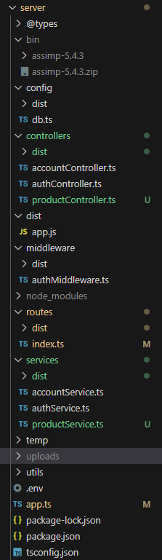
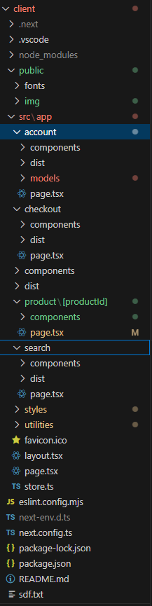
Рисунок 1, серверная директория Рисунок 2, клиентская директория

6. Скриншоты проекта

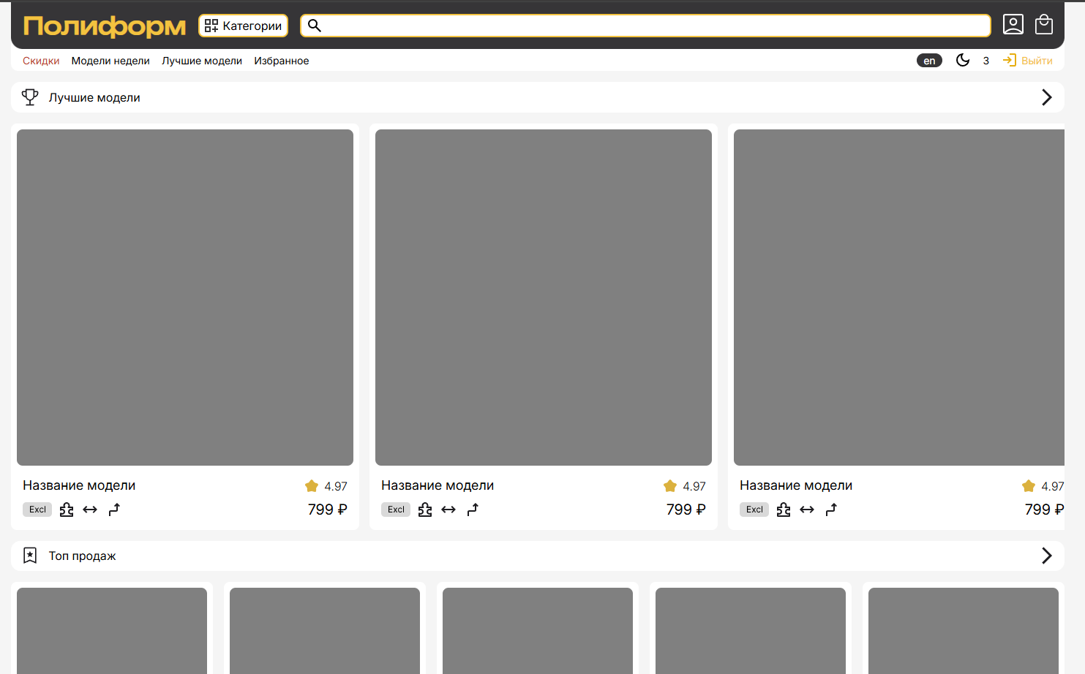
Рисунок 3, главная страница магазина
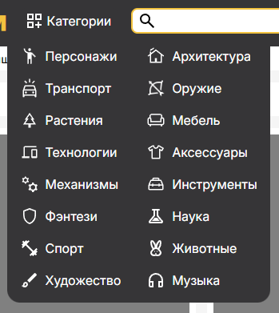
Рисунок 4, окно с категориями
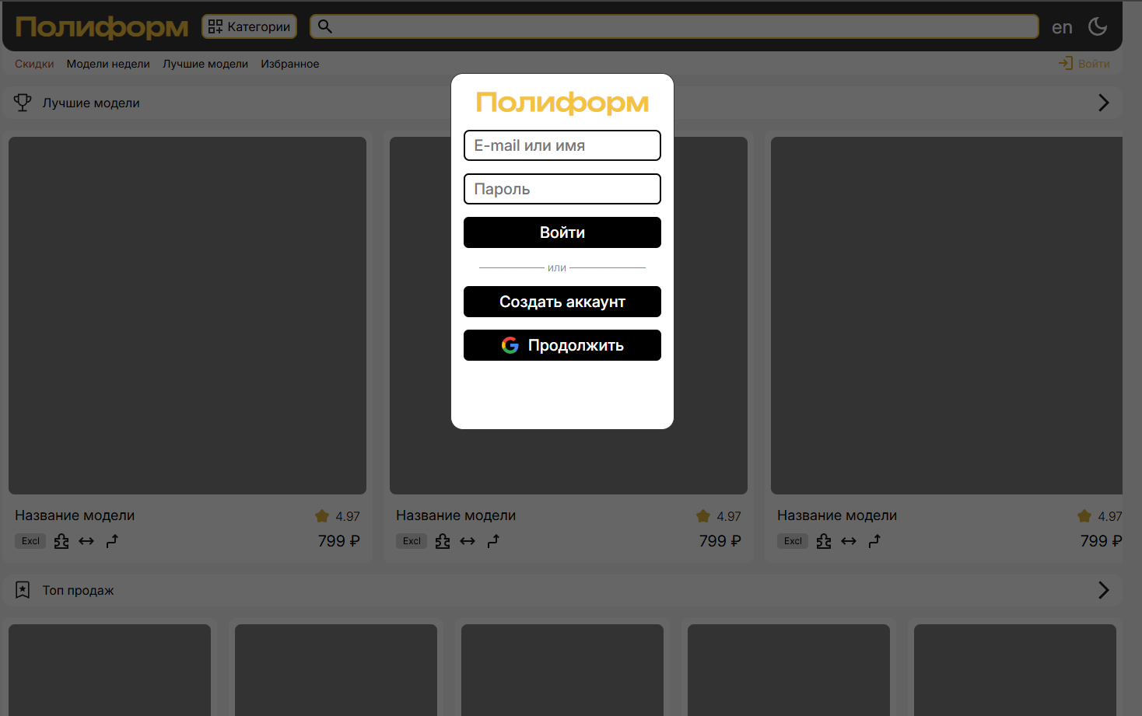
Рисунок 5, модальное окно входа

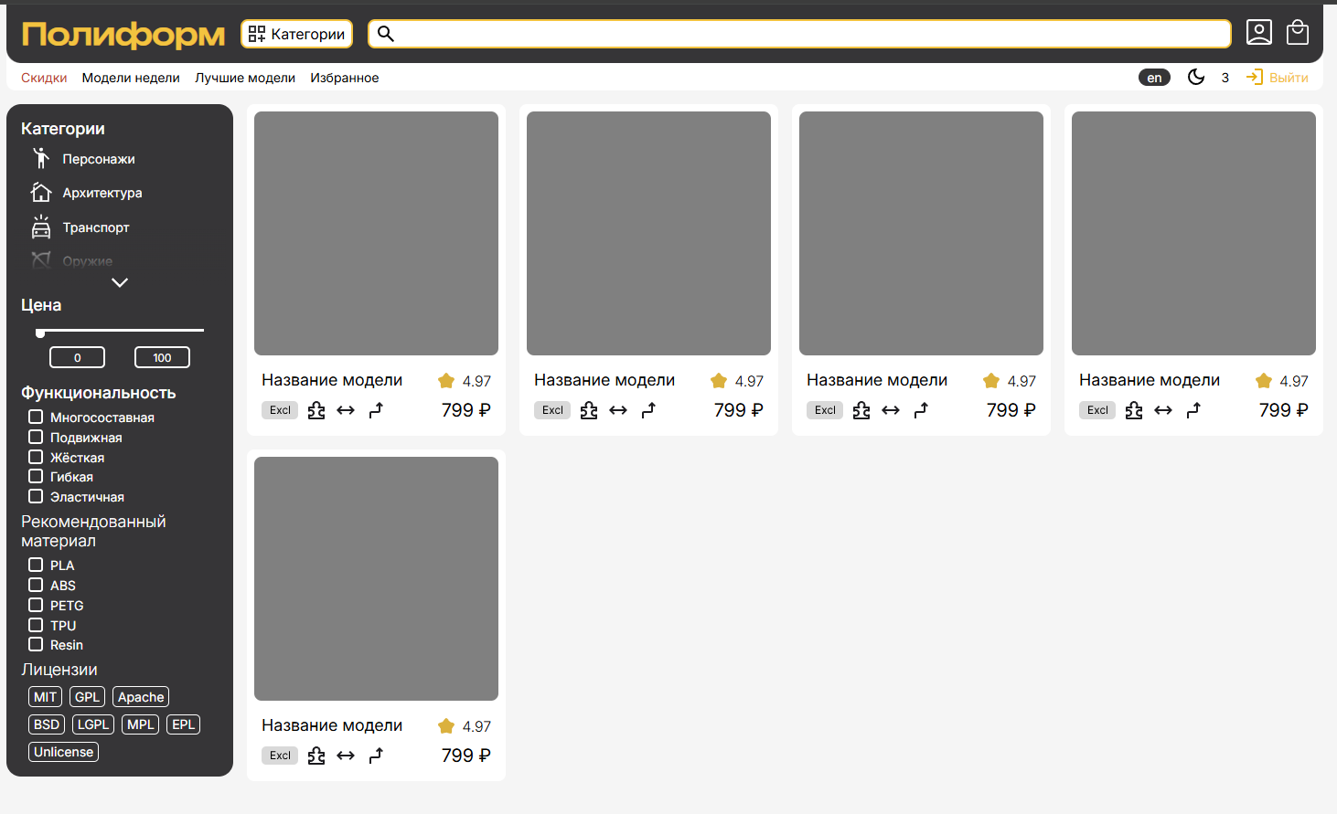
Рисунок 6, страница поиска
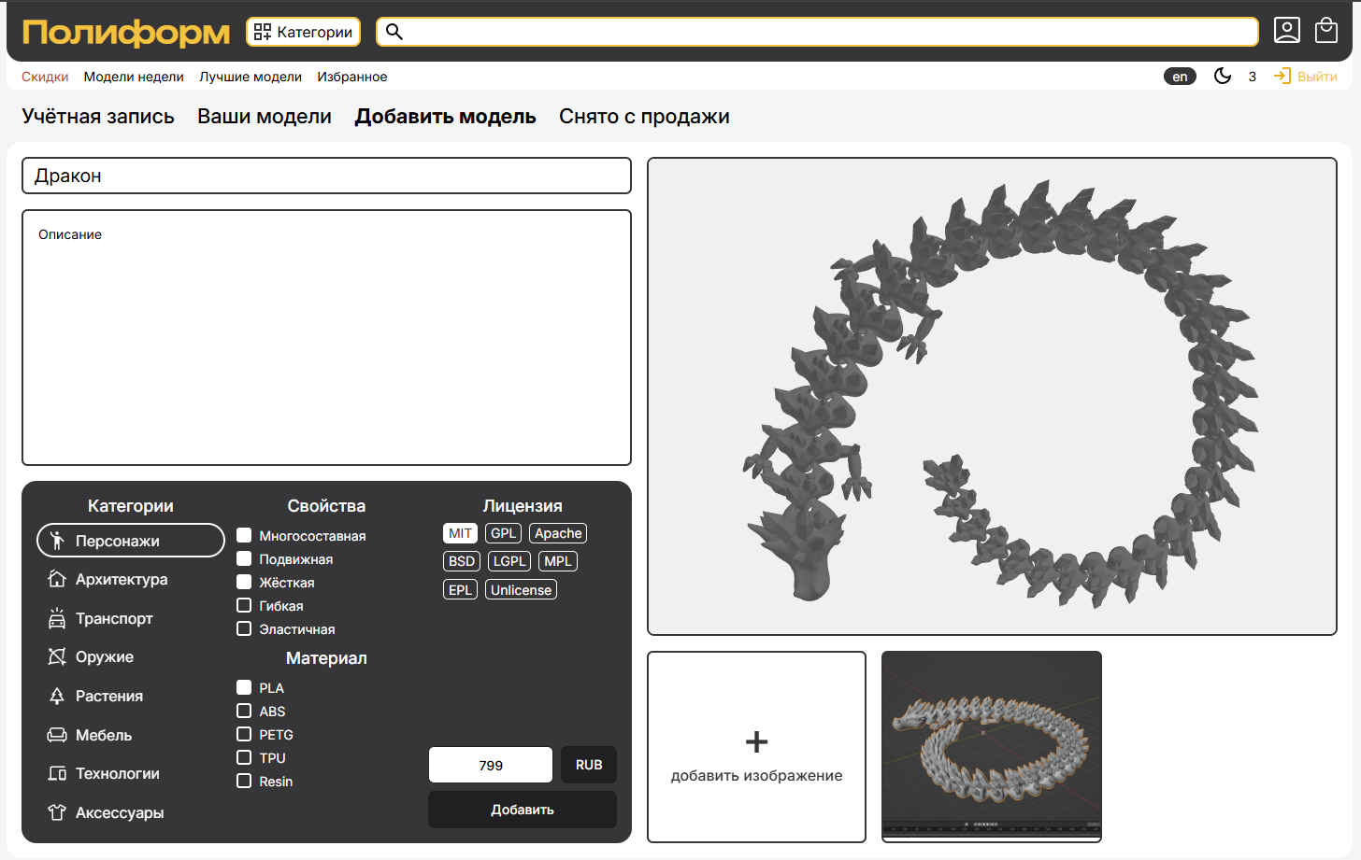
Рисунок 7, личный кабинет, добавление модели

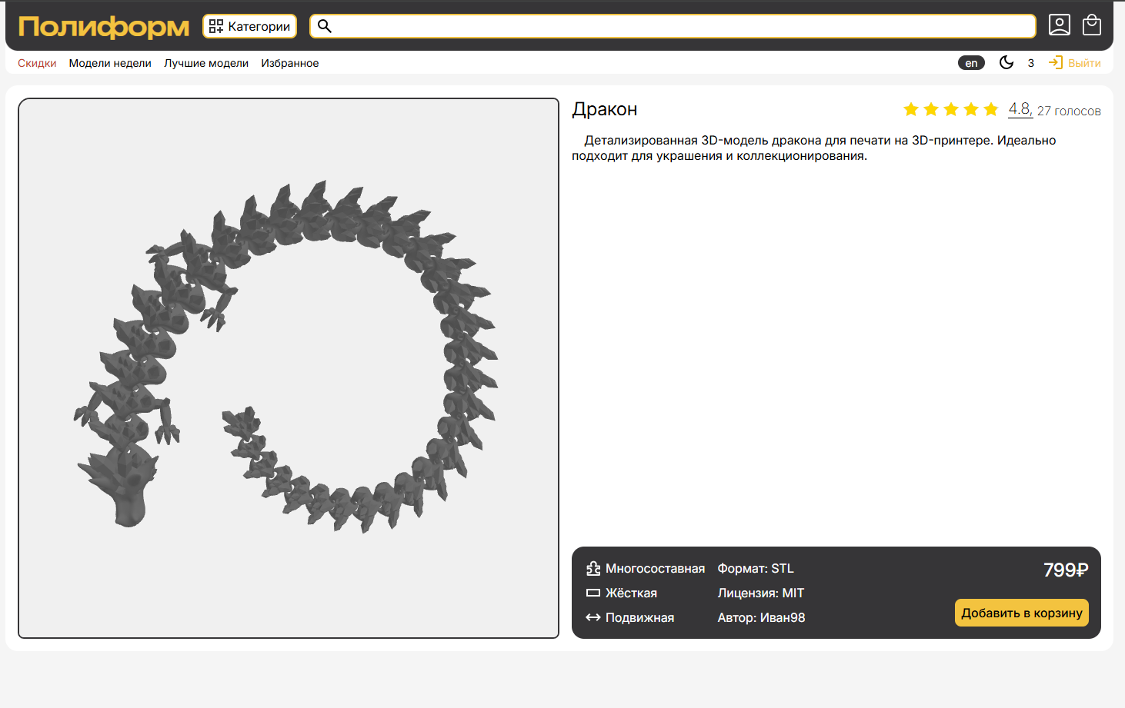
Рисунок 8, страница товара

7. Описание дизайна сайта
При разработке визуального оформления сайта магазина 3D-моделей для печати PolyForm я ориентировался на современный, строгий, но при этом привлекательный и функциональный стиль, который вызывает доверие и подчеркивает технологическую направленность проекта. Основная задача заключалась в создании интерфейса, сочетающего в себе профессионализм и удобство, при этом передающего динамичность и инновационность сферы 3D-печати.
Я использовал сдержанную палитру, базирующуюся на сочетании серых и жёлтых тонов, которые создают контраст и визуальную гармонию, а также помогают выделять ключевые элементы интерфейса. Минимализм и чёткие геометрические формы делают дизайн лаконичным и простым для восприятия. Акценты в жёлтом цвете применяются для выделения важных кнопок и элементов управления, чтобы направлять пользователя к основным действиям — просмотру моделей и покупке.
Основные принципы дизайна — простота и удобство, чтобы интерфейс был интуитивно понятен для всех пользователей. Фокус на продуктах через крупные визуализации моделей помогает заинтересовать покупателя. Отказ от излишних деталей и перегрузки дизайна позволяет быстрее находить нужную информацию и совершать покупки без отвлечений. Кнопки и элементы управления выделены ярким цветом для стимулирования вовлечения и целевых действий.
Ключевые элементы дизайна включают шапку с логотипом и навигацией, главный баннер с демонстрацией лучших моделей и призывом к действию, карточки товаров с изображениями, описанием, рейтингом и ценой, а также удобные фильтры для поиска по категориям, форматам и ценам. Вся структура построена для быстрого и удобного взаимодействия с магазином.

Структура базы данных дипломного проекта
База данных для магазина 3D-моделей Polyform состоит из трёх основных таблиц: Models, Users и Orders.
- Таблица Models содержит информацию о 3D-моделях. В ней хранятся уникальный идентификатор модели (model_id), её название (name), описание (description), теги (tags), поддерживаемые форматы файлов (formats), ссылки на файлы модели (url и min_url), рейтинг (rating), цена (price), идентификатор пользователя-загрузчика (uploader_id), список материалов (materials), валюта (currency), категория модели (category), лицензия (licence) и массив ссылок на изображения модели (image_urls). Поле model_id — автоинкрементное, служит первичным ключом. Поле uploader_id связывает модель с пользователем, который её загрузил.
- Таблица Users хранит данные пользователей магазина: уникальный идентификатор (user_id), логин (login), email, зашифрованный пароль (password) и флаг подписки на рассылку (mailing). user_id — первичный ключ с автоинкрементом.
- Таблица Orders отвечает за заказы пользователей. В ней содержатся уникальный идентификатор заказа (order_id), идентификаторы модели (model_id), продавца (seller_id) и покупателя (customer_id), цена заказа (price), дата (date) и рейтинг заказа (rating). Все идентификаторы связаны внешними ключами с таблицами Models и Users. order_id — первичный ключ с автоинкрементом.
- Все таблицы связаны через внешние ключи, что обеспечивает целостность данных: модели связаны с пользователями (загрузчиками), а заказы — с моделями, продавцами и покупателями. Такая структура позволяет эффективно хранить и обрабатывать информацию о товарах, пользователях и заказах в системе магазина 3D-моделей.

Таблицы Базы данных:
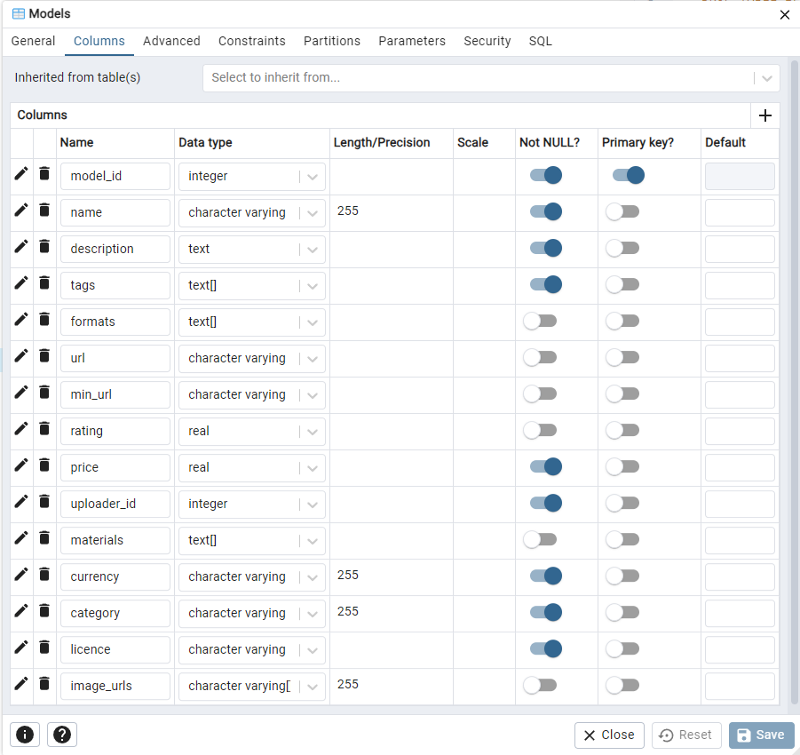
Рисунок 9, таблица Models
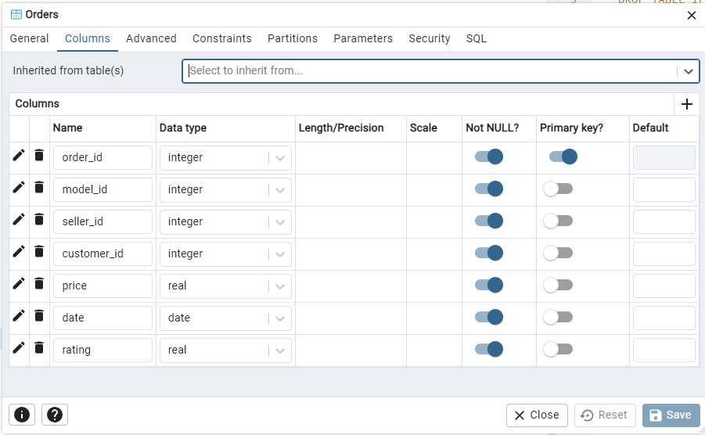
Рисунок 10, таблица Orders
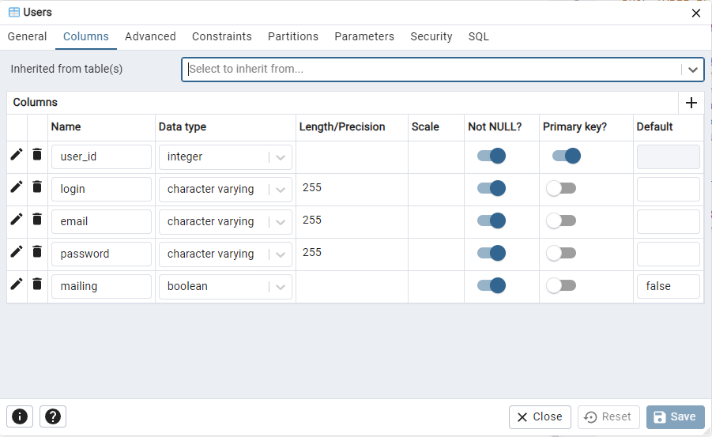
Рисунок 11, таблица Users

9. Заключение
В рамках выполнения дипломного проекта была создана информационная система Polyform, предназначенная для автоматизации работы магазина 3D-моделей для печати. Основное внимание уделялось проектированию архитектуры приложения, разработке серверной части, организации работы с базой данных и созданию удобного пользовательского интерфейса.
В ходе работы были выполнены следующие задачи: установлены и настроены операционная система и необходимые программные компоненты; изучены и применены современные методы ввода-вывода данных и взаимодействия с базой данных; спроектирована структура базы данных PostgreSQL и реализованы основные операции CRUD; написан и протестирован серверный код на Node.js с использованием Express; разработана архитектура клиент-серверного взаимодействия, обеспечивающая стабильную и эффективную работу системы. Созданное программное обеспечение соответствует поставленным требованиям, отличается модульностью, расширяемостью и удобством эксплуатации, и может быть адаптировано для использования в других сферах, связанных с электронной коммерцией и управлением цифровыми продуктами. Проект может служить основой для масштабных решений в области цифровизации торговли 3D-моделями.

Характеристика

